Муниципальное бюджетное дошкольное образовательное учреждение

Полевского городского округа «Детский сад № 49 общеразвивающего вида»

Проект «Дикие животные»

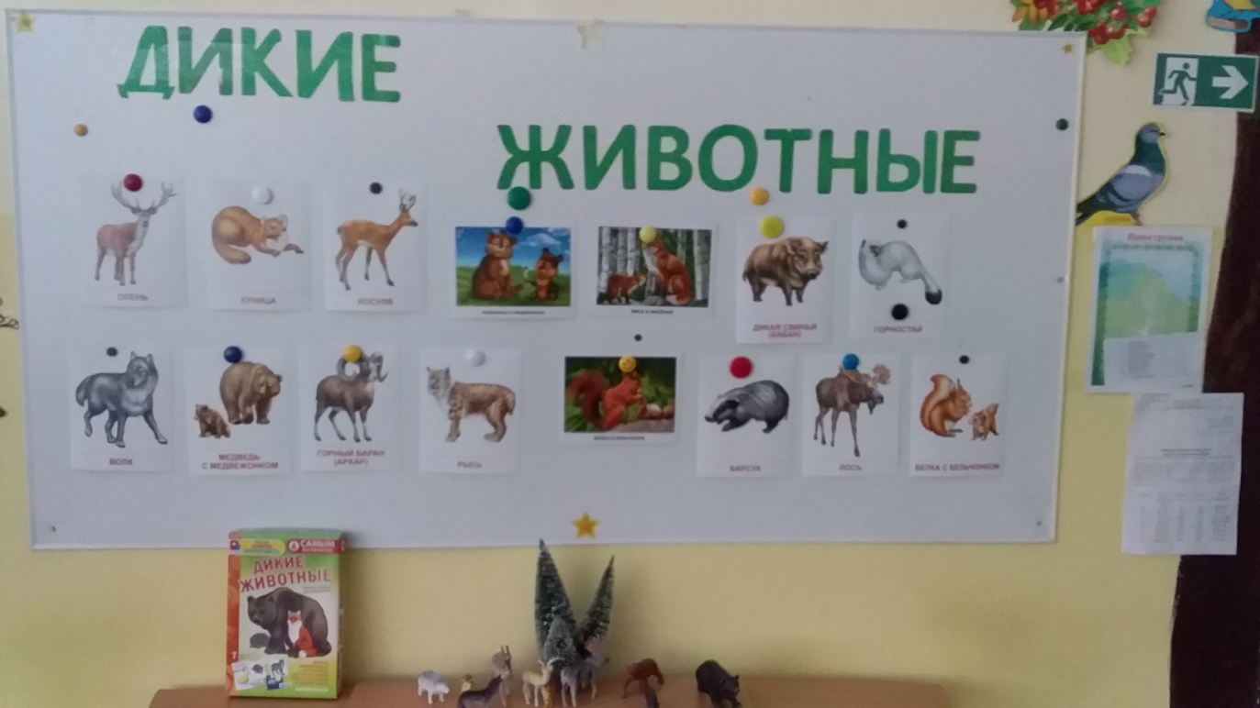

Воспитатели: Мальцева Г.С.

Андреева С.И.

г. Полевской 2022 год

**Проект** для первой младшей группы «Дикие животные».

**Срок реализации**: декабрь 2022года.

**Цель:** Продолжать формировать представления детей о животных (строение, характерные признаки), об особенностях их образа жизни (как двигаются, что и как едят, какие звуки издают, где живут); способствовать возникновению добрых чувств ко всему живому, появлению любопытства, любознательности.

**Задачи:** 1. Продолжать формировать у детей о лесе и его обитателях - диких животных (заяц, лиса, медведь, волк). 2. Закреплять у детей знания о характерных особенностях внешнего вида и повадок животных. 3. Продолжать формировать знания детей о том, чем питаются дикие звери. 4. Способствовать развитию познавательного интереса и любознательности. 5. Продолжать формировать доброе чуткое отношение к лесным животным через чтение детской литературы. 6. Развивать умение находить книги о лесных жителях по обложке и иллюстрации. 7. Развивать умение детей отвечать на вопросы воспитателя.

**План реализации проекта.**

**Предварительный этап.** Подготовка шапочек драматизации: зайцев, волка, лисы, медведя для подвижных игр. Подготовить игрушки - фигурки (заяц, волк, лиса, медведь) для занятий по развитию речи, ознакомления с окружающим миром, развлечениям. Подготовить художественную литературу для проекта: Потешки - «Заинька, походи», «Зайка серый умывается», «Лиса по лесу ходила»; Стихотворения – А. Барто «Зайка», «Лисий хвостик»; Русские народные сказки - «Маша и медведь», «Лисичка со скалочкой», «Козлята и волк», «Лиса и волк». Подготовить мультфильм «Маша и медведь».

**Основной этап**. **Первая неделя: «Заяц»** « Занятия:1) Занятие по речевому развитию «Зайка в гостях у детей» 2) Занятие по художественно-эстетическому развитию «Морковка для зайца». Дидактические игры: с картинками «Зайчик и белочка», разрезные картинки «Дикие животные». Игра малой подвижности: «Найди зайчика» Подвижная игра на прогулке: «Зайка – побегайка» Чтение художественной литературы в свободное время: потешки- «Заинька, походи», «Зайка серый умывается», стихотворение А.Барто «Зайка». Индивидуальные беседы с детьми по картинке: «Заяц», с целью закрепления у детей знаний о характерных особенностях внешнего вида и повадок зайца.

**Вторая неделя: «Медведь»** Занятия:1) Занятие по физическому развитию первой младшей группе «День рождение Мишутки» 2) Интегрированное занятия с детьми 2 – 3 лет на тему: «Бусы для мишки». Дидактические игры: с картинками «Ежик и мишка», разрезные картинки «Дикие животные». Игра малой подвижности: «Найди мишку» Подвижная игра на прогулке: «У медведя во бору» Чтение художественной литературы в свободное время: русская народная сказка «Маша и медведь». Индивидуальные беседы с детьми по картинке: «Медведь», с целью закрепления у детей знаний о характерных особенностях внешнего вида и повадок медведя. Просмотр мультфильма: «Маша и медведь».

**Третья неделя: «Лиса»** Занятия:1) Речевое занятие с детьми «В гости к нам пришла лиса». 2) Занятие коллективная аппликация: «Подари лисичке хвостик». Дидактические игры: чудесный мешочек «Угадай животное, не смотря на него» - на развитие тактильных ощущений, «Найди такого же зверя» (нужно найти пару картинке, с изображением животного) Игра малой подвижности: «Найди лису» Подвижная игра на прогулке: «Лиса и зайцы» Чтение художественной литературы в свободное время: русская народная сказка «Лисичка со скалочкой», потешка «Лиса по лесу ходила», стихотворение «Лисий хвостик». Индивидуальные беседы с детьми по картинке: «Лиса» - с целью закрепления у детей знаний о характерных особенностях внешнего вида и повадок Лисы.

**Четвёртая неделя: «Волк»** Занятия: 1) Занятие по речевому развитию «Кто живёт в лесу?» 2) Занятие по рисованию "Козлята и волк". Дидактические игры: разрезные картинки «Дикие животные», игры вкладке «Животные леса», пазлы по сказке Колобок. Игра малой подвижности: «Найди волка» Подвижная игра на прогулке: «Зайцы и волк» Чтение художественной литературы в свободное время: русская народная сказка «Козлята и волк», «Лиса и волк». Индивидуальные беседы с детьми по картинке: «Волк», с целью закрепления у детей знаний о характерных особенностях внешнего вида и повадок волка. **Завершающий этап.** Показ кукольного театра «Теремок». Подвижные игры можно так же проводить в группе или предложить детям имитировать движения зверей под музыку на протяжении всего месяца.

